# Analiza aplicatiei

In urma analizarii cerintelor, am folosit **Scrum** ca metoda de gestiune a proiectului. Pentru a face impartirea task-urilor, tracking la Product Backlog, si gestiunea sprint-urilor am folosit platforma **Trello**.

Task-urile au fost delimitate in functie de **layer** (front end si back end), design (proiectare DB si structura proiectului) si **documentatie**.

# Proiectarea aplicatiei

Aplicatia a fost dezvoltata cu ajutorul framework-ul web **ASP.NET**, folosind modelul arhitectural **MVC** (model-view-controller).

Pentru gestiunea bazei de date s-a folosit **SQL Server**, care impreuna cu framework-ul **Entity Framework** s-a facut legatura dintre tabelele din baza de date si obiectele .NET din model.

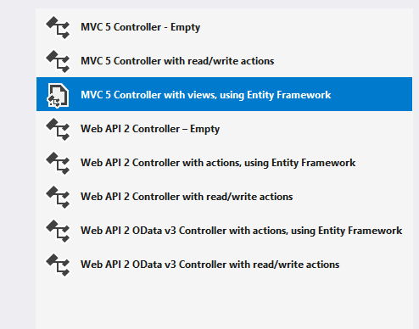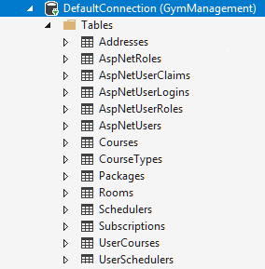

Arhitectura proiectului

Structura bazei de date

Alte tehnologii notabile folosite

* **Razor Pages** – feature al ASP.NET, a fost folosit pentru facilitarea codarii interfetelor.
* **JS + JQuery + AJAX** – folosite la facilitarea implementarii unor functii din paginile HTML de tip Razor (de ex.: Unjoin curs, Trainer details etc).

Ca sistem de version control a fost folosit **GitHub**, fiecare persoana din echipa avand branch-ul propriu, in ideea dezvoltarii aplicatiei.